1. SPH

这一章介绍SPH原理，实际使用的时候不需要真的复现这些公式，了解原理就行

* 1. 为什么是SPH

欧拉方法采用空间描述的方式，计算节点一般是固定的，不随时间变化，而拉格朗日方法是一种随机描述方法，材料的属性固定在计算节点上，节点的位置随着材料的变形而变化，所以在处理高速问题上，拉格朗日具有一定的优势。

* 1. 核近似+粒子近似
     1. 核近似（类似SVM、卷积、插值拟合）
 $$物体任意位置某一物理量由周围位置该物理量加权求平均得到：$$

 $$f\left(x\right)=\int_{Ω}{f\left(x^{'}\right)W\left(x−x^{'},h\right)dx'}$$

 $$W是核函数，表示权重和距离的关系$$

 $$由于是加权平均（和概率论求期望同理），因此有：$$

 $$\int_{Ω}{W\left(x−x^{'},h\right)dx^{'}}=1$$

$$显然δ是核函数的一个特殊情况（只考虑自身时）$$

$$\lim_{h→0}{W(x−x^{'},h)}=δ(x−x')$$

$$为了减少计算量，距离过大的地方就不考虑了$$

$$W\left(x−x^{'},h\right)=0 , \left|x−x^{'}\right|>kh$$

$$像卷积，SPH粒子还显然是个图，因此图卷积GCN很适合代替核函数$$

2. 粒子近似
 $$就是把核近似离散化$$

 $$f\left(x_{i}\right)=\sum_{j}{m_{j}\frac{f\left(x_{j}\right)}{ρ_{j}}W_{ij}}$$

   3. 这么做的好处
 $$可以方便地计算梯度：$$

 $$∇∙f\left(x_{i}\right)=−\sum_{j}{f(x_{j})∙∇W_{ij}\frac{m_{j}}{ρ_{j}}}$$

 $$为满足牛顿第三定律：$$

 $$∇∙f\left(x_{i}\right)=\frac{1}{ρ_{i}}\sum_{j}{\left(f\left(x_{j}\right)−f\left(x_{i}\right)\right)∙∇W_{ij}m_{j}}$$

 $$拉普拉斯算子也好算：$$

$$∇^{2}f\left(x_{i}\right)=\sum_{j}{f(x_{j})∙∇^{2}W_{ij}\frac{m_{j}}{ρ_{j}}}$$

4. 核函数举例
     5. Cubic spline
 $$W\left(r,h\right)=\frac{10}{7πh^{2}}\left\{\begin{aligned}1−\frac{3}{2}q^{2}+\frac{3}{4}q^{3} , 0≤q<1 \\ \frac{1}{4}{\left(2−q\right)}^{3}, 1≤q<2 \\ 0, q≥2\end{aligned}\right.$$

 $$q=\frac{r}{h}$$

   6. Gaussian

$$W\left(r,h\right)=\frac{1}{πh^{2}}e^{−q^{2}}$$

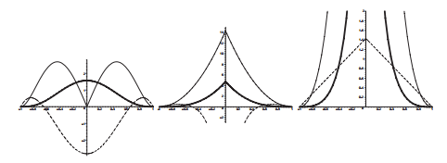

1. 相关公式

第1节说了SPH怎么算数，这章说SPH怎么用在物理上

大多数公式PySPH有写好的，知道公式怎么用、每个参数都是啥就行

不用看懂

* 1. 基本方程

需要解决粒子物理量怎么更新

* + 1. 状态方程

粒子加速度由压力经过牛顿第二定律计算，状态方程通过粒子密度计算粒子压力

声速在SPH中很重要，也通过状态方程计算

* + - 1. Tillotson

适合高速撞击的有Tillotson和ANEOS，ANEOS不好复现，这里介绍Tillotson

Tillotson通过密度和比内能将物体分为4种状态，第一种是压缩态(condensed states)(region I $ρ>ρ_{0}$)，第二种状态是膨胀冷态(expanded cold states)(region II $u<u_{s}$)，第四种是膨胀热态(region IV expanded hot states)($u>u_{s}^{'}$)，第三种是二四之间的状态(region III $u_{s}<u<u_{s}^{'}$)。

状态I,II时，压力和密度之间满足：

$$P_{I,II}=\left(a+\frac{b}{\frac{u}{u_{0}η^{2}}+1}\right)uρ+Aμ+Bμ^{2}$$

其中， $u$ 是当前时刻比内能， $u_{0}$ 是初始时刻比内能， $η=\frac{ρ}{ρ_{0}}$ 是压缩比， $μ=η−1$

状态IV时，有：

$$P_{IV}=auρ+\left(\frac{buρ}{\frac{u}{u_{0}η^{2}}+1}+Aμe^{−α(η^{−1}−1)}\right)e^{−β{\left(η^{−1}−1\right)}^{2}}$$

状态III时，有：



其中，

* + 1. 连续性方程

计算粒子密度变化

* + 1. 动量守恒方程

根据压力计算粒子加速度

* 1. 补充方程
     1. 比内能变化率
 $$\frac{de_{i}}{dt}=\frac{1}{2}\sum_{j}{m_{j}\left[\frac{P_{i}+P_{j}}{ρ_{i}ρ_{j}}+П_{ij}\right]\left(v_{i}^{β}−v_{j}^{β}\right)\frac{∂W_{ij}}{∂x_{i}^{β}}+\frac{1}{ρ_{i}}S_{i}^{αβ}{\dot{ε}}_{i}^{αβ}}$$

 $${\dot{ε}}_{i}^{αβ}=\frac{1}{2}\left(\frac{∂v^{α}}{∂x^{β}}+\frac{∂v^{β}}{∂x^{α}}\right)$$

   2. 剪应力变化率
 $$\frac{dS^{αβ}}{dt}=2G\left({\dot{ε}}_{i}^{αβ}−\frac{1}{3}δ^{αβ}{\dot{ε}}^{γγ}\right)+S^{αγ}∙{\dot{r}}^{βγ}+S^{γβ}∙{\dot{r}}^{αγ}$$

 $${\dot{r}}^{αβ}=\frac{1}{2}\left(\frac{∂v^{α}}{∂x^{β}}−\frac{∂v^{β}}{∂x^{α}}\right)$$

   3. von-Mises屈服准则 应力退回算法

适用于弹塑性材料

$σ_{vM}=\sqrt{\frac{3}{2}τ^{αβ}τ^{αβ}}$ 超过屈服应力 $σ_{y}$ 时

$$τ^{αβ}=τ^{αβ}\sqrt{\frac{Y_{0}^{2}}{3J_{2}}}$$

其中， $J_{2}=\frac{τ^{αβ}τ^{αβ}}{2}$ 是第二应力不变量，是流动应力

* + 1. ROCK模型

计算岩石的各种模量

* + 1. 损伤模型 2.2.3的脆性材料版本

计算岩石损伤

* + 1. 其它

孔隙度模型、粒子自重力模型

这个论文可能有线索：

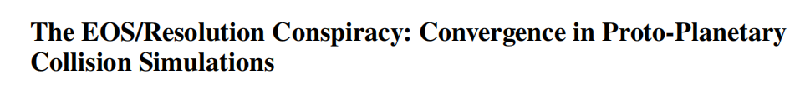

1. PySPH
   1. 它牛

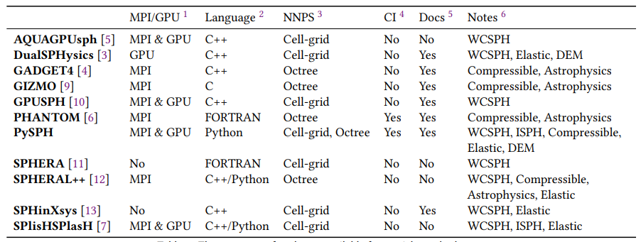

* 1. 总体框架

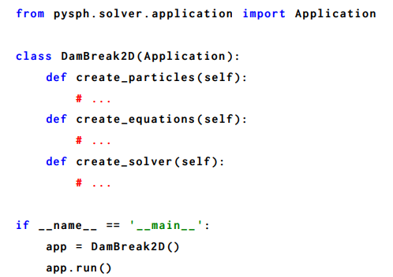

* 1. 创建粒子

都有什么粒子设定好

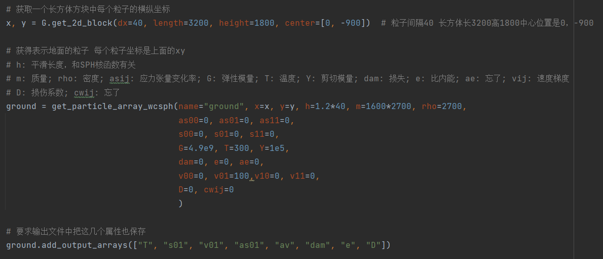

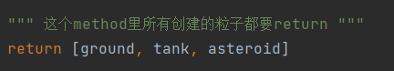

* 1. 添加方程

需要什么方程都堆进去

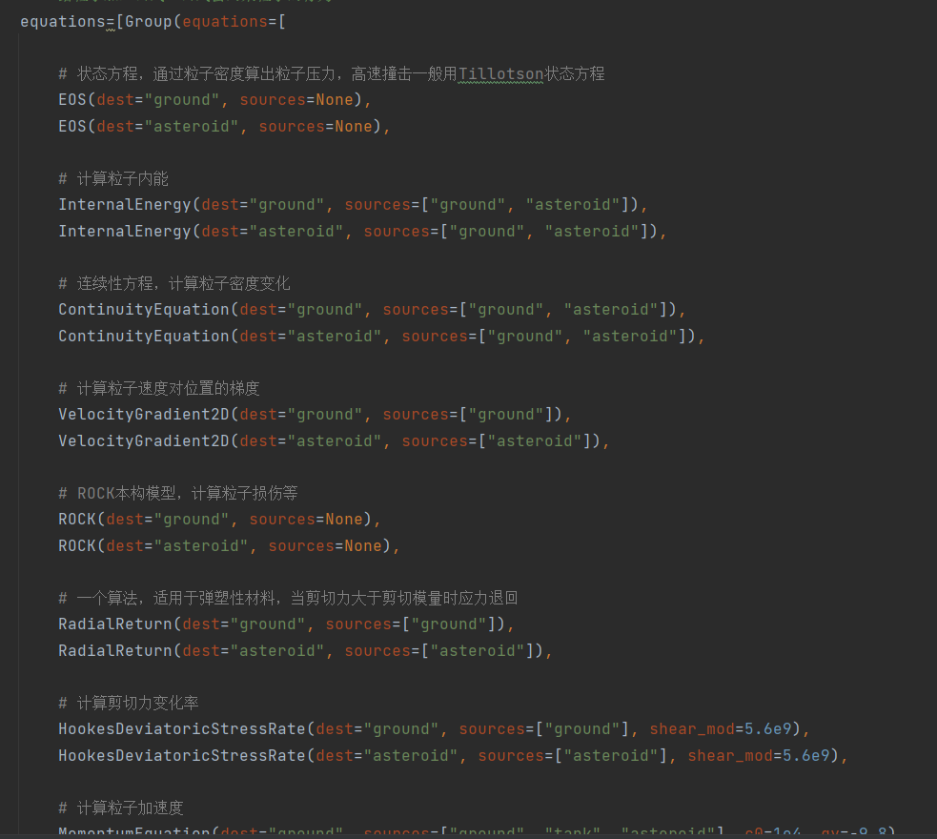



* 1. 创建求解器

核函数、积分器

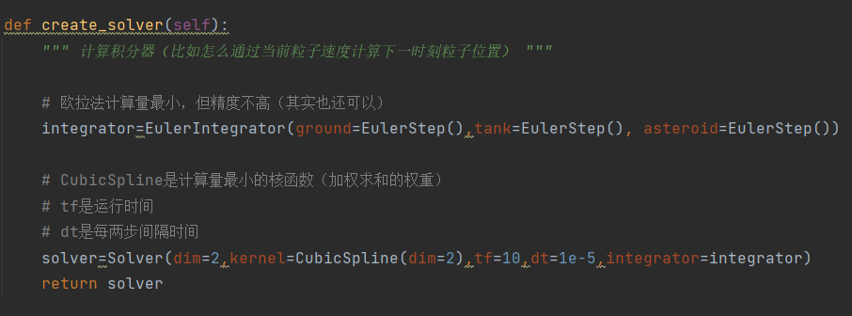

* 1. 公式写法

__init__里保存方程参数

Initalize里是计算每个粒子该物理量前该物理量的初值，重力加速度一般在这里赋值

loop里是每次循环时的计算

例如 $\frac{dρ_{i}}{dt}=\sum_{j}{m_{i}v_{ij}^{β}∙\frac{∂W_{ij}}{∂x_{i}^{β}} }$ 的求和里面的

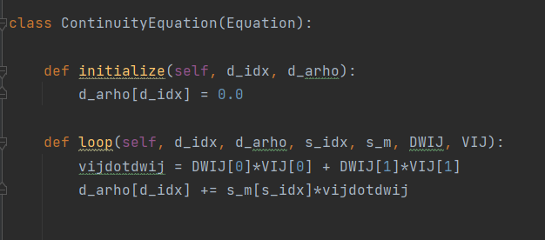

1. 项目总结

只有自重力模型和孔隙度模型还没研究过

其余均知道怎么用

1. 图神经网络
   1. 为什么可以用图神经网络代替SPH

SPH可以看成图，只有相邻粒子之间才有相互作用，因此只有相邻粒子才有无向边

这是一个稀疏图

* 1. 图神经网络和SPH比的优势

·图神经网络可以直接拟合物理实验，SPH基本全是现成的公式，实际上对拟合效果有约束

·图神经网络社区大，开发容易

·图神经网络前景好 AI+Science

·图神经网络学出来的实际上是粒子间作用关系，学出来的权重实际上是对核函数的一种选择，这两者均可能有新发现

·图神经网络可以只保留需要的物理量，计算量小

·图神经网络不需要SPH那么多复杂形式的公式，计算量小，流水线性能好

·图神经网络可逆性好，可以逆向求解

·图神经网络搭配强化学习更容易，更容易求解撞击条件

·图神经网络中GCN、SAGE、GAT等结构和SPH的核近似太像了

·针对特定任务SPH需要更换公式，图神经网络不需要

·图神经网络需要的粒子数量少

* 1. 图神经网络和SPH结合的优势

SPH可以提供海量数据，图神经网络至少能达到SPH的平均水平

一旦有物理实验数据，图神经网络就能超过SPH

因为图神经网络需要学习的是粒子间作用关系，因此通过一个任务的数据（例如机器切削）学习出的模型可能不需要微调就可以直接应用于其它任务（如碰撞）

就像卡文迪许只是测量了光的偏转角度，但是间接可以求出地球质量

* 1. 示例

用的全局Attention，不是最合适的结构

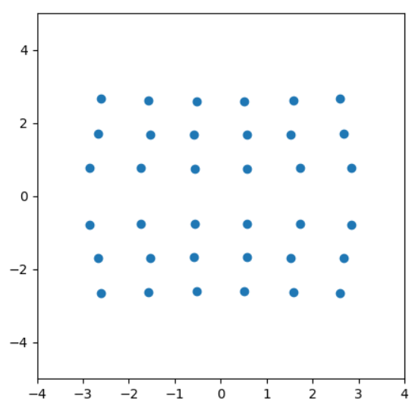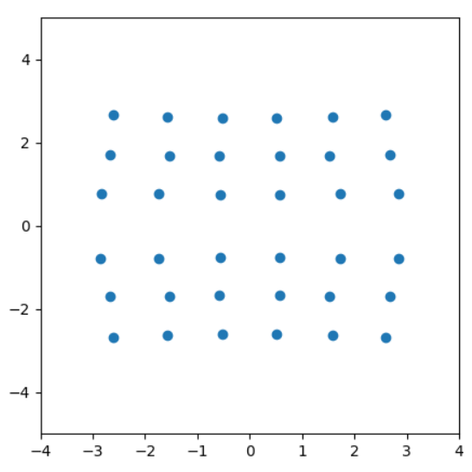

SPH结果

图神经网络结果

* 1. 简化

粒子太多了，可以使用：

1. SVD

TopkPooling

K-Means